**TUẦN 1**

**PHẦN MỘT: GIÁO DỤC KINH TẾ**

**CHỦ ĐỀ 1: NỀN KINH TẾ VÀ CÁC CHỦ THỂ CỦA NỀN KINH TẾ**

**BÀI 1: NỀN KINH TẾ VÀ CÁC HOẠT ĐỘNG CỦA NỀN KINH TẾ**

**( 2 tiết )**

HS quan sát tranh và trả lời câu hỏi:

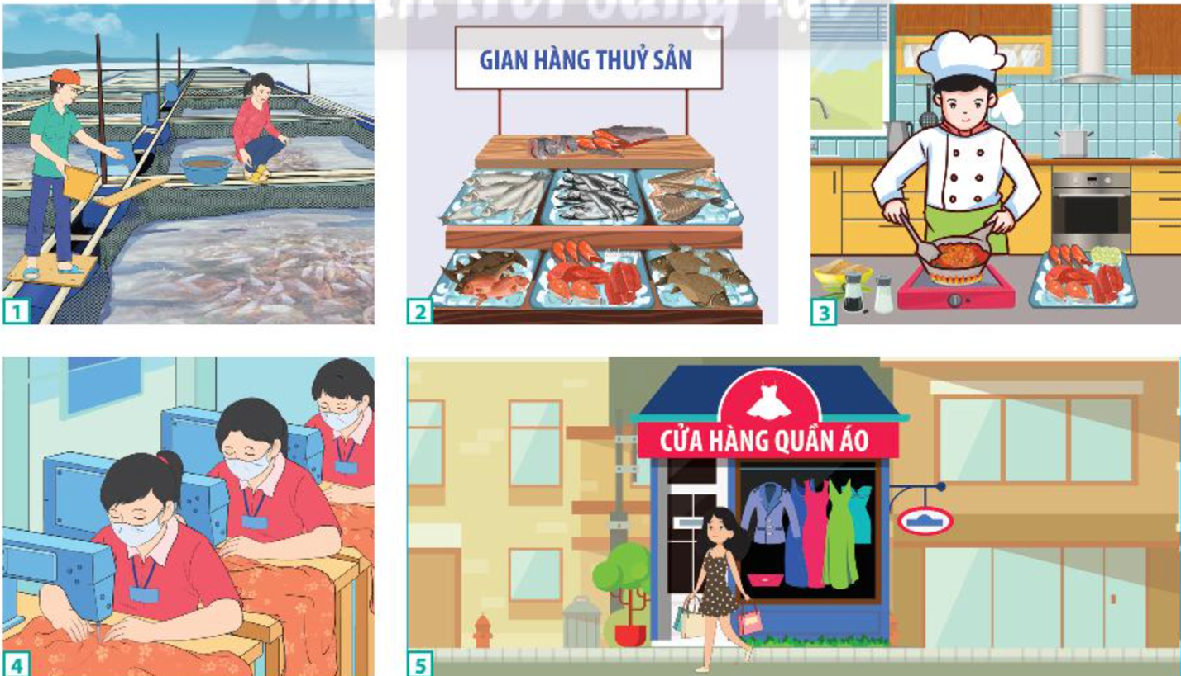

*Nền kinh tế là một chỉnh thể bao gồm các hoạt động kinh tế cơ bản như sản xuất, phân phối – trao đổi, tiêu dùng. Mỗi hoạt động kinh tế đều có vai trò riêng nhưng giữa chúng có mối liên hệ, tác động qua lại lẫn nhau. Các hoạt động kinh tế tạo ra các ngành, nghề khác nhau cho xã hội, góp phần tạo ra việc làm và nhu cầu sử dụng lao động cho con người. Bài học này giúp các em nhận thức được vai trò của các hoạt động kinh tế và trách nhiệm của công dân khi tham gia vào các hoạt động kinh tế. Chúng ta sẽ cùng đi tìm hiểu trong bài học ngày hôm nay – Bài 1: Nền kinh tế và các hoạt động của nền kinh tế.*

**1. Hoạt động sản xuất**

- Hoạt động sản xuất là hoạt động con người tạo ra sản phẩm vật chất và tinh thần, đáp ứng nhu cầu của đời sống xã hội.

- Hoạt động sản xuất là hoạt động cơ bản nhất của con người, quyết định đến các hoạt động phân phối- trao đổi, tiêu dùng.

“Anh D quyết định chuyển toàn bộ diện tích đất trống lúa của gia đình sang trồng bưởi da xanh với quy mô 450 gốc. Không chỉ chăm sóc tỉ mỉ, anh D còn tích cực học hỏi các kĩ thuật trồng trọt, áp dụng biện pháp cắt tỉa cành, hạn chế sử dụng phân hoá học, ưu tiên dùng phân hữu cơ, phân vi sinh làm cho cây bưởi ngày càng sai quả. Anh D còn tận dụng đất dưới tán cây để trồng cây sả, gừng, vừa tạo cho khu vườn không gian 2 tầng đẹp mắt, vừa đem lại hiệu quả kinh tế cao. Mỗi năm, gia đình anh cung cấp ra thị trường nhiều nông sản sạch, có giá trị cao.”

*Hoạt động sản xuất trên đã mang lại hiệu quả như thế nào cho gia đình anh D và xã hội?*

**2. Hoạt động phân phối – trao đổi**

- Phân phối là hoạt động phân chia các yếu tố sản xuất cho các ngành, các đơn vị sản xuất và phân chia sản phẩm từ người sản xuất đến người tiêu dùng.

- Trao đổi là hoạt động nhà sản xuất đưa sản phẩm đến với người tiêu dùng.

- Hoạt động phân phối – trao đổi thực hiện vai trò trung gian, kết nối sản xuất với tiêu dùng.

+ Hoạt động phân phối đóng vai trò phân chia các yếu tổ của quá trình sản xuất. Phân phối phù hợp sẽ góp phần vào sự phát triển của sản xuất và tiêu dùng.

+ Hoạt động trao đổi đóng vai trò kết nối sản xuất với tiêu dùng, giúp người sản xuất bản được sản phẩm, duy trì, phát triển hoạt động sản xuất và đáp ứng nhu cầu mua sắm của người tiêu dùng.

- GV yêu cầu HS đọc trường hợp 1 Tr.7 SGK và trả lời câu hỏi:

**\* Trường hợp 1:**

**- Nhận xét:** Việc thu hẹp sản xuất áo sơ mi nam, nữ và tăng đầu tư máy móc, nhân công hoàn thành các đơn hàng quần áo bảo hộ thể hiện sự linh hoạt, nhạy bén trong việc nắm bắt kịp xu hướng của thị trường đem lại hiệu quả, doanh thu và lợi nhuận cho doanh nghiệp.

**- Vai trò:** Hoạt động phân phối là cầu nối trung gian giữa sản xuất và tiêu dùng. Nhờ có hoạt động phân phối mà sản phẩm của người sản xuất mới có thể đến tay người tiêu dùng. Cũng vì nhờ có hoạt động phân phối mà các sản phẩm của người sản xuất mới có thể bán cho người tiêu dùng, mới có thể thu được lợi nhuận.

**3. Hoạt động tiêu dùng**

- GV yêu cầu HS đọc trường hợp và thảo luận các câu hỏi: Tr.8 SGK

* Thị hiếu của người tiêu dùng thay đổi như thế nào so với các năm trước.
* Hoạt động tiêu dùng có vai trò như thế nào đối với sản xuất, phân phối-trao đổi?

- Hoạt động tiêu dùng là hoạt động con người sử dụng các sản phẩm được sản xuất đề thoả mãn nhu cầu vật chất và tinh thần của mình. Tiêu dùng là mục đích của sản xuất.

**4. Trách nhiệm của công dân tham gia vào các hoạt động kinh tế**

GV yêu cầu HS đọc trường hợp 1, 2 trong SGK trang 8, 9 và trả lời câu hỏi:

+ Trường hợp 1: Việc dùng nguồn nguyên liệu không đảm bảo, gây ảnh hưởng sức khoẻ cho người tiêu dùng là việc làm sai và đáng bị lên án. Hãy là người kinh doanh có đạo đức, trách nhiệm.

+ Trường hợp 2: Phương châm kinh doanh của doanh nghiệp Q cùng với hành động cụ thể để bảo vệ sức khoẻ người tiêu dùng, bảo vệ môi trường là việc làm tốt, thể hiện được ý thức, trách nhiệm, đáng được tuyên dương, ủng hộ.

LUYỆN TẬP

Củng cố kiến thức trong SGK trang 10.

*1. Trao đổi cùng các bạn và cho biết, em đồng tình hoặc không đồng tình với ý kiến nào, Giải thích vì sao*.

*a. Chỉ khi kinh doanh hàng hoá mới tạo ra lợi ích về kinh tế, từ đó thúc đẩy và phát triển kinh tế quốc gia.*

*b. Hoạt động tiêu dùng là căn cứ để xác định số lượng, chất lượng hàng hoá.*

*c. Hạn chế hoạt động sản xuất là biện pháp cần thiết để cải thiện tình trạng ô nhiễm môi trường ở nước ta hiện nay.*

*d. Phân phối – trao đổi đóng vai trò là cầu nối thúc đẩy sản xuất và tiêu dùng.*

*Trả lời: hai ý kiến a, c là hai ý kiến chưa hợp lí; hai ý kiến b, d là hợp lí.*